# **Hidden Heroes**

Hidden Heroes là một game mobile thuộc thể loại chiến thuật thời gian thực vừa được ra mắt bởi hãng phát triển 505 Games. Đến với Hidden Heroes, các game thủ sẽ được thưởng thức những trận đấu rực lửa, đầy hấp dẫn với những chiến binh được dẫn dắt bởi chính bản thân mình và ngoài ra bạn còn có thể xây dựng cho riêng mình một vương quốc hùng mạnh nhất trên tất cả các vùng đất.

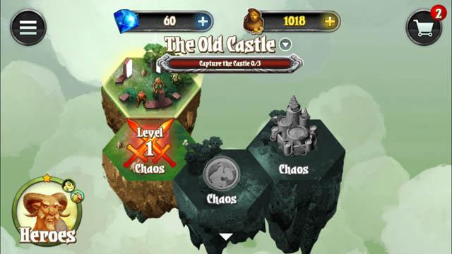

Mở đầu trò chơi, bạn sẽ phải lựa chọn cho mình một trong 3 nhân vật bao gồm chiến binh Warrior - Usus, Archer - Hemi và Caster - Tempus.Có thể nói, mỗi hero sở hữu một cách thức chiến đấu và thuộc tính đặc biệt riêng nhưng hoàn toàn cân bằng về công thủ. Để có thể giành được chiến thắng, bạn cần sử dụng các chiến binh của mình hỗ trợ sao cho hợp lý. Điểm ấn tượng khác mà Hidden Heroes mang tới cho người chơi là tính tương tác của môi trường đối với nhân vật, bạn sẽ gặp sử cản trở của những ngọn núi, bìa rừng hay thậm chí những dòng sông làm giảm tốc độ.

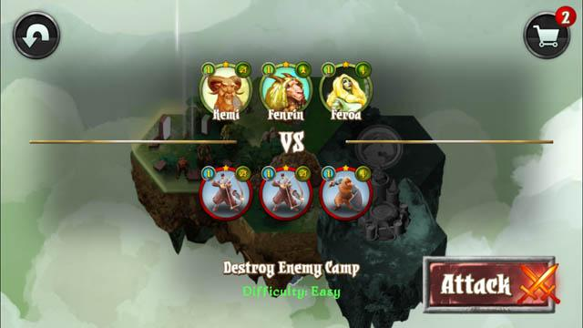

Về lối chơi, bạn sẽ đưa quân đội của mình đi chiếm đánh những lâu đài khác, sở hữu càng nhiều thì số vàng hàng ngày bạn kiếm được sẽ tăng lên càng cao. Ngoài ra, bạn còn có thể tấn công cả các mỏ khai thác của người chơi khác và biến chúng trở thành của riêng mình và đừng quên để lại một người anh hùng để canh giữ từng địa điểm bạn vừa đánh chiếm nếu không muốn bị người chơi khác đánh cướp lại khi "vườn không nhà trống".

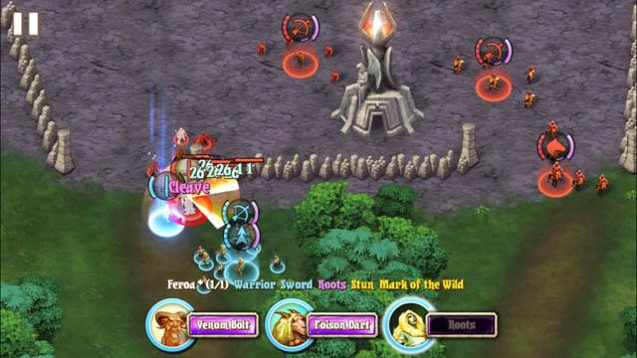

Trailer:

https://www.youtube.com/watch?v=d2B5iU-igWY

Link Download:

IOS: https://itunes.apple.com/us/app/hidden-heroes/id883226170?mt=8